Les déchets nucléaires bien gérés sont sans danger :
les solutions existent, mettons-les en œuvre.

« On ne subit pas l’avenir, on le fait. »
Georges Bernanos.

Depuis bientôt 15 ans (Loi Bataille du 30 décembre 1991), notre pays étudie trois voies possibles pour la gestion des déchets les plus radioactifs. Seul le devenir des déchets de forte et de moyenne activité initiale à vie longue est encore en suspens. La plus grande partie d’entre eux proviennent de la filière électro-nucléaire et sont pour l’instant entreposés provisoirement. Il s'agit en particulier des combustibles usés récemment sortis des réacteurs, n'ayant pas encore été retraités, stockés en piscine, et des produits de fission vitrifiés, stockés à sec dans des conteneurs en inox à La Hague.

Les résultats des recherches menées par les équipes scientifiques du CEA et de l'ANDRA (rapport de la CNE-Commission Nationale d'Evaluation, juin 2005), mais aussi dans de nombreux autres pays, montrent que les trois voies explorées (transmutation en éléments à vie plus courte, entreposage en surface ou sub-surface, et stockage en profondeur) sont complémentaires. Il s'agit d'articuler le mieux possible ces trois orientations entre elles pour définir la meilleure solution.

Autrement dit, il existe non pas UNE mais DES solutions possibles pour la gestion des déchets nucléaires.

Le combustible usé sortant des réacteurs contient encore 95% d'uranium non brûlé et 1% de plutonium, tous deux avec un fort potentiel énergétique, réutilisable. Les ressources de la planète étant limitées, ce serait un immense gaspillage de ne pas les récupérer. Le retraitement-recyclage, tel qu'il est pratiqué à l'usine de La Hague, est écologique par principe et doit donc être poursuivi. Il permet une réduction importante à la fois du volume, de la toxicité et de la durée de la radiotoxicité globale des déchets ultimes obtenus, lesquels sont alors vitrifiés, ce qui les rend chimiquement inertes, quasiment inaltérables.

 | Le volume des déchets nucléaires radioactifs de haute activité vitrifiés, correspondant à la consommation électrique d'un citoyen français pendant toute sa vie, représente à peine le volume d'une balle de golf.

Un million de fois moins de déchets
Un gramme d'uranium délivre en effet autant d'énergie qu'une tonne de pétrole (soit un facteur un million) et ne produit qu'une fraction de gramme de déchets radioactifs, lesquels ne sont pas rejetés dans la nature, mais au contraire soigneusement confinés, retraités, recyclés. La petite fraction non réutilisable (4%) est soigneusement tenue à l'écart des écosystèmes. L’énergie nucléaire a ainsi des atouts considérables, notamment du fait du très faible volume de ses déchets, ce qui permet de très bien s’en occuper, contrairement à d’autres catégories de déchets industriels.

Les déchets nucléaires inquiètent, et certains exagèrent parfois leur dangerosité. Etant fortement radioactifs initialement, ils nécessitent des précautions lorsqu'on les manipule. Mais cette radioactivité initiale décroît rapidement avec le temps.

Plus de 90% de la radioactivité initiale du combustible nucléaire disparaît spontanément dans les dix premières années après son déchargement du réacteur (schéma de gauche) et rejoint le niveau de radioactivité du minerai d’origine environ 5000 ans après retraitement (schéma de droite), soit peu de chose à l’échelle des temps géologiques.

Lorsqu’on parle de déchets hautement radioactifs à vie longue, il convient donc d’ajouter le qualificatif de haute radioactivité INITIALE. Cette forte radioactivité n’est pas éternelle et diminue très rapidement, surtout au début, les premières années, du fait du caractère exponentiel de la radioactivité. Les éléments qui demeurent au bout d’un temps plus long ne sont que faiblement radioactifs. Il s’agit en outre d’émetteurs alpha dont il est très facile de se protéger.

De plus les déchets nucléaires, notamment ceux à vie longue, sont des éléments lourds qui sont sous forme solide, donc faciles à confiner par nature. Les déchets radioactifs sont confinés et auto-dégradables, contrairement aux déchets chimiques stables. Ils sont retraités/recyclés ou peuvent l'être. Parmi les différentes sources d’énergie, c’est le nucléaire qui possède de loin le bilan le plus favorable du point de vue de la santé publique.

C'est aussi le faible volume des déchets nucléaires qui fait qu'on a pu se permettre d'attendre plusieurs décennies avant de prendre des décisions sur leur devenir. Pendant ce temps, l'humanité continue à rejeter sans vergogne chaque année plus de 25 milliards de tonnes de CO2 dans l'atmosphère qui réchauffent le climat, ainsi que d’énormes quantités de déchets industriels hautement toxiques (en plus des oxydes de soufre à l'origine des pluies acides, cendres, métaux lourds, oxydes d'azote, particules pathogènes et cancérigènes…). Notre société produit aussi des quantités bien plus grandes de déchets ménagers et industriels, dont certains - les déchets dits spéciaux - sont hautement toxiques et, étant chimiquement stables, ont une durée de vie infinie.

La diminution progressive et rapide de la dangerosité des déchets nucléaires ne justifie cependant pas d'attendre indéfiniment avant de leur trouver un point de chute définitif. Il serait irresponsable que notre génération transmette à nos descendants un problème non résolu et des déchets nucléaires non gérés ou mal conditionnés, fussent-ils en quantités modérées, surtout en sachant que des solutions simples et efficaces existent bel et bien.
Il est facile de se protéger des rayonnements, non pas en faisant appel à des technologies sophistiquées, mais avec de simples écrans (voir figure).  Un avantage important de la radioactivité, du point de vue de l’environnement est qu’elle diminue spontanément avec le temps (loi de décroissance exponentielle). Il suffit donc d’attendre pour que la radioactivité diminue d’elle-même, alors que la durée de vie de la toxicité des déchets chimiques toxiques stables (exemple : le DDT) est presque infinie. | 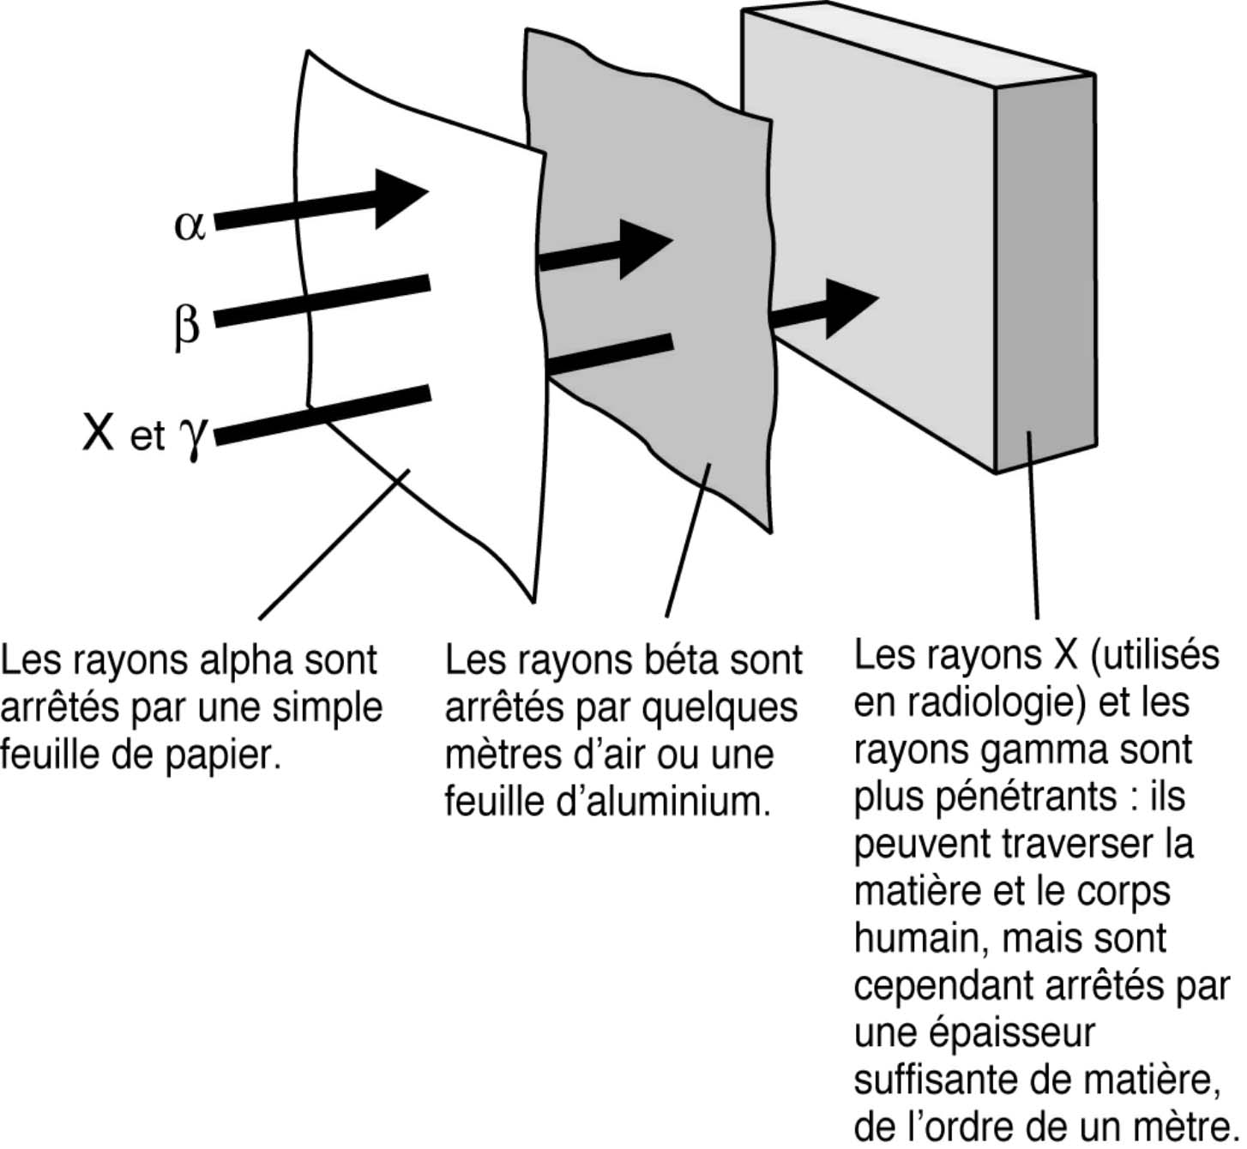

L'homme n'a pas inventé la radioactivité. Tout est radioactif autour de nous, dans la nature. Les faibles doses de radioactivité naturelle, auxquelles nous avons toujours été exposés depuis la nuit des temps, ne sont pas dangereuses. Il est intéressant de savoir que cette radioactivité naturelle est extrêmement variable dans la nature (d'un facteur 1000 d'un lieu géographique à l'autre). On peut ainsi se trouver dans certaines villes, comme à Guarapari au Brésil à des niveaux d'exposition qui seraient interdits aux travailleurs du nucléaire dans une centrale ou sur un site de stockage. Pourtant, les habitants de ces régions vivent en bonne santé. Cette radioactivité naturelle diminue avec le temps, à mesure que l'uranium et le thorium présents dans la croûte terrestre se décomposent lentement. La présence de l'homme sur notre planète n'a pas augmenté la radioactivité ambiante, sauf très localement. Au contraire, en consommant l’uranium, nous accélérons même (un tout petit peu), le rythme naturel de décomposition de celui-ci. La Terre était bien plus radioactive lorsque la vie est apparue. Cela n'a pas empêché la vie de s'y développer…

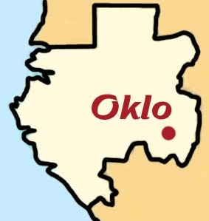 | Il y a environ deux milliards d'années, à Oklo au Gabon, des réactions nucléaires en chaîne se sont produites spontanément dans le sol (comme dans nos réacteurs).

Une quinzaine de réacteurs nucléaires naturels ont ainsi fonctionné à une puissance de l'ordre de 100 kW pendant plus d'un million d'années. Il ne reste plus aucun des produits radioactifs engendrés par la réaction nucléaire, entièrement décomposés. On retrouve cependant aujourd’hui sur place la plupart des descendants stables de ces réactions nucléaires.

Les déchets nucléaires que nous produisons actuellement sont soigneusement confinés, ce qui n'était pas le cas à Oklo. Deux milliards d'années plus tard, on constate que le plutonium et les produits de la réaction d'Oklo, laissés à eux-mêmes, n'ont pas migré plus que quelques mètres (3 mètres au maximum). Les déchets sont restés dans les roches sédimentaires aux abords immédiats de chaque réacteur, sans même se trouver dispersés par les eaux souterraines pourtant présentes à cet endroit. Les produits des réactions nucléaires sont souvent des éléments solides et lourds, comme le plomb par exemple. Ils sont donc, par nature, peu mobiles.

La connaissance de ces réacteurs naturels d'Oklo apporte ainsi des informations essentielles et rassurantes sur le devenir à long terme des déchets radioactifs. Or, les déchets radioactifs produits aujourd'hui par nos réacteurs seront stockés dans des conditions bien meilleures. Vitrifiés, placés dans des conteneurs en inox, ils seront le moment venu placés dans un terrain spécialement choisi, entourés d'une argile imperméable à l'eau, ce qui n'était pas le cas à Oklo. Il y a donc tout lieu d'être rassuré sur le fait que les déchets ne migreront pas, ou très peu, dans les roches où ils seront placés. Des simulations poussées (Commission Européenne) ainsi que les études ayant été effectuées dans des laboratoires souterrains en Belgique, en Finlande, en Suède, en Suisse, aux Etats-Unis, l'ont d'ailleurs confirmé avec de larges coefficients de sécurité.

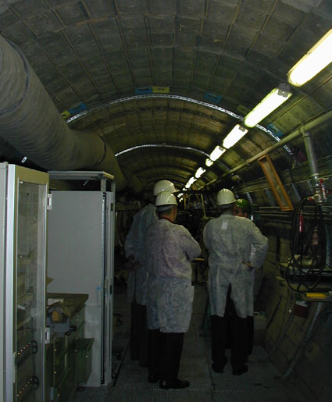 | Les recherches des équipes scientifiques dans de nombreux pays ont permis de confirmer la faisabilité et la sûreté du stockage géologique des déchets nucléaires (ici à Mol en Belgique). En aucun cas et à aucun moment dans l’avenir, le public ne recevra de doses significatives de radiations. Au début du stockage, les déchets sont bien confinés, donc inoffensifs. Après plusieurs millénaires, seule une très faible fraction des déchets restant alors est susceptible de migrer. Mais comme les produits radioactifs se seront entre temps désintégrés en presque totalité, cela serait inoffensif également. Photo AEPN – www.ecolo.org

La radioactivité est naturelle
Pour parler de radioactivité, il convient de mettre en perspective, par ailleurs, l’existence de la radioactivité dans la nature depuis la nuit des temps. Pour le Professeur James Lovelock, considéré depuis les années 1960 comme le fondateur historique de la pensée écologique et membre de l’AEPN :

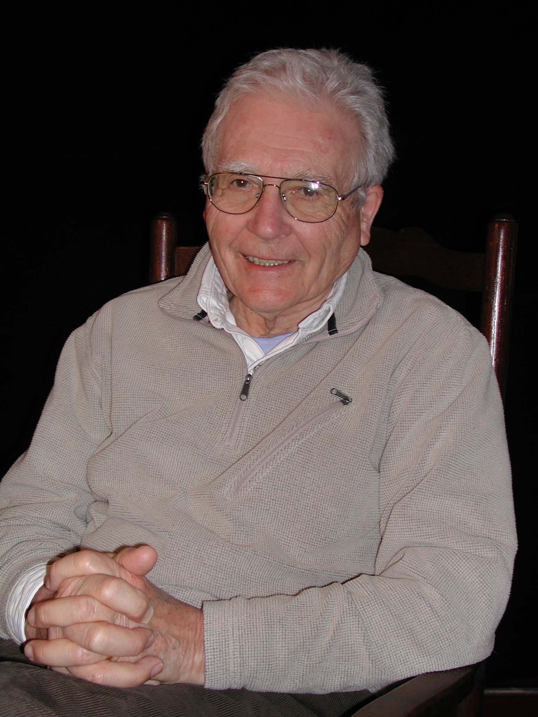  Le Pr James Lovelock  Photo AEPN – www.ecolo.org | « La Terre s'est formée à partir des scories de la gigantesque explosion nucléaire d'une étoile encore plus grande que notre soleil aujourd'hui. C'est pourquoi il subsiste, encore maintenant, à la surface de la Terre, suffisamment d'uranium pour reconstituer, à très petite échelle, les réactions nucléaires qui se sont produites initialement de manière beaucoup plus intense à la naissance de notre planète. »
« Il n'y a pas d'autre explication à la grande quantité d'éléments instables que l'on trouve encore sur Terre aujourd'hui. N'importe quel compteur Geiger indique que nous habitons sur les restes d'une gigantesque explosion nucléaire. A l'intérieur même de notre propre corps, environ un demi million d'atomes, rendus instables lors de cette explosion initiale, continuent à se désintégrer à chaque minute, relâchant une infime partie de l'énergie accumulée lors de cette immense explosion initiale il y a très longtemps. »

« J'espère qu'il n'est pas trop tard pour que le monde suive la France, et fasse de l'énergie nucléaire notre principale source d'énergie. Il n'y a pas d'autre solution viable, propre, écologique et économiquement acceptable, à la dangereuse habitude que nous avons prise qui consiste à brûler des combustibles fossiles. »

Même la présence d’une certaine quantité de plutonium est naturelle. Celui-ci apparaît spontanément dans l’écorce terrestre sous l’effet du bombardement continu des atomes d’uranium qui s’y trouvent par des rayonnements cosmiques en provenance de l’espace. On compte ainsi plusieurs dizaines de millions d’atomes de plutonium dans chaque pot de fleurs et dans chaque kilo de la terre végétale naturelle de nos jardins, comme dans l’ensemble de la croûte terrestre, ce qui a fait dire à Jacques Pradel que « Le plutonium, c’est naturel ! » . Compte tenu de sa valeur énergétique, il convient en tout cas au moins de considérer le plutonium non comme un déchet, mais comme une ressource énergétique de premier plan. A ce sujet, on ne peut que déplorer la fermeture prématurée du réacteur Superphénix. En effet, tandis que de nombreux pays (dont la France) se mobilisent pour développer les réacteurs nucléaires du futur dans le cadre du forum « Génération IV », on redécouvre les vertus écologiques des réacteurs à neutrons rapides (RNR) et notamment des réacteurs à sodium tels que Superphénix. La France avait pris une avance considérable dans ce domaine, qui reviendra inéluctablement à l’ordre du jour, car ces réacteurs seront indispensables à la survie de notre civilisation et au développement durable. Si on brûle dans des RNR les actinides actuellement considérés comme des déchets, il ne reste plus que les produits de fission, dont la durée de vie est considérablement plus courte. De plus les RNR produisent jusqu’à 100 fois plus d’énergie avec un kilo d’uranium naturel. Les Chinois, Indiens, Japonais et Russes l’ont bien compris. Ils développent activement ces réacteurs produisant encore moins de déchets que nos réacteurs actuels (qui en produisent déjà très peu).

Pour une bonne gestion des déchets nucléaires
A l'issue de ces quinze années de réflexion de notre pays et d'études scientifiques sur les trois voies de recherche, il nous semble donc qu'une bonne gestion écologique des déchets nucléaires de forte et moyenne activité à vie longue consiste à :

1 - Les confiner et les retraiter, comme c'est le cas aujourd'hui en France, afin de récupérer l'uranium (95%) et le plutonium (1%) réutilisables.

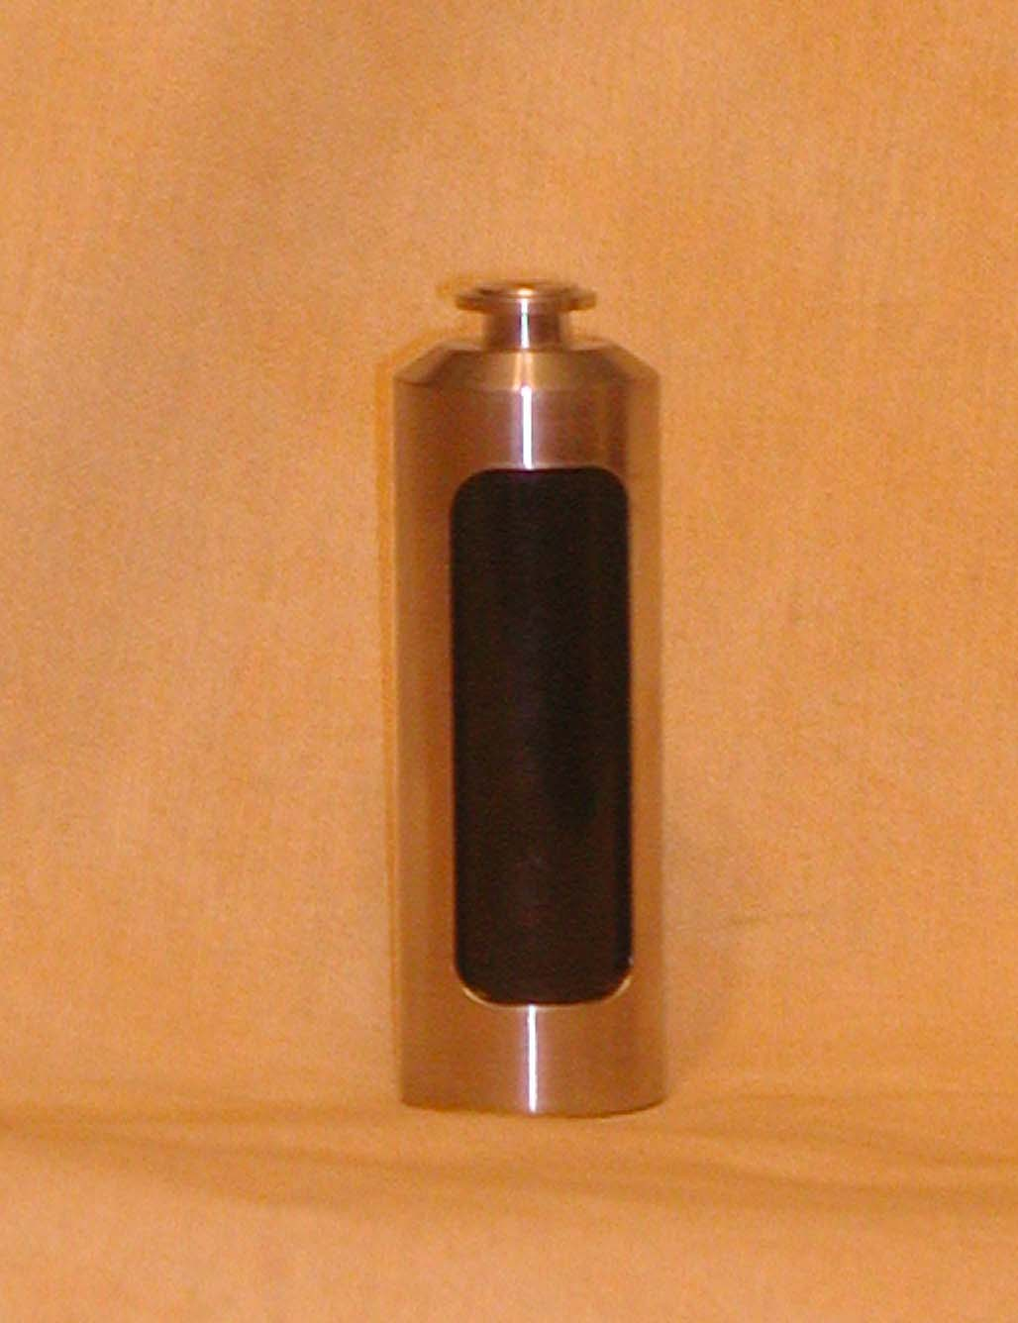 | On récupère ainsi 96% des combustibles usés qui sont recyclables. Les 4% de déchets restants (déchets ultimes), rendus inertes et insolubles dans l’eau par vitrification, sont placés dans des conteneurs en acier inoxydables (cf photo) ce qui les rend inaltérables sur des durées très longues, largement supérieures à la durée de leur toxicité. On pourra peut-être demain séparer aussi certains actinides mineurs (américium, curium, neptunium), réduisant encore davantage le volume des déchets et surtout la durée de leur radiotoxicité. Il faut donc poursuivre les recherches sur la transmutation.

2 - En diminuer la quantité : de nouveaux cycles du combustible permettront de diminuer la quantité de déchets produits et peut-être de transmuter une partie d'entre eux. Les recherches doivent donc être poursuivies sur cette voie. Dans tous les cas, les autres axes restent nécessaires : l'entreposage en amont, et le stockage définitif en profondeur en aval. De même que les Russes ont construit BN600 et prévoient BN800 et que les Japonais poursuivent l’exploitation de Monju, il faudrait envisager de reprendre, dans un cadre européen, la construction d’un réacteur rapide de type EFR.

3 - Les entreposer en surface ou sub-surface, de manière provisoire, comme c'est le cas actuellement à La Hague, pendant encore une dizaine d’années AU MAXIMUM, mais cela ne constitue pas une solution aussi sûre à long terme qu'un stockage en profondeur. L'entreposage en surface ou sub-surface doit notamment être utilisé pour les combustibles en attente de retraitement, et pour laisser refroidir pendant quelques années (ou décennies) les déchets vitrifiés fraîchement retraités avant de les transférer en profondeur. La température plus basse de ces déchets facilitera alors leur stockage souterrain à plus long terme dans de meilleures conditions.

4 - Stocker en couches géologiques profondes les déchets ultimes sera, dans tous les cas, incontournable et écologiquement nécessaire et utile, pour s'assurer que les substances radioactives restent à l'écart de la biosphère pendant la durée nécessaire au retour à un niveau de radioactivité analogue à celui du minerai naturel d’origine. Cette solution est d'ailleurs recommandée par les instances internationales. La vie sur Terre étant concentrée dans une étroite bande à la surface de la planète et dans l'atmosphère, ne sera aucunement affectée par un stockage souterrain des déchets nucléaires. Un tel stockage pourrait éventuellement être réversible, au moins pendant un certain temps. En aucun cas, il ne faudra déposer en stockage souterrain des combustibles usés non retraités, dont le contenu énergétique sera un jour recherché par nos descendants. Ils constituent de précieuses réserves stratégiques de combustible nucléaire pour l'avenir.

Conclusion
Nous n'avons pas le droit, alors que des solutions sûres existent, de transmettre aux générations futures des déchets non retraités et une filière non close. Il convient que le délai entre le service rendu à nos concitoyens par l'énergie nucléaire (fourniture d'électricité propre, abondante et bon marché), le retraitement et le stockage souterrain ne dépasse pas, au plus, une quarantaine d'années, afin que ce soit la même génération que celle qui a bénéficié de l'énergie qui paye la charge du retraitement et du stockage des déchets correspondants. Ceci d'autant plus que le financement de ces actions est aujourd'hui disponible.

Reporter les décisions, c'est prendre le risque que ces fonds soient employés à d'autres fins. C’est donc impérativement AUJOURD’HUI que nous devons résoudre définitivement la question des déchets nucléaires.

Dans le cadre du débat public, un aspect essentiel est l’information du public, qui doit être, loin des clichés habituels, aussi complète et objective que possible. C’est pourquoi notre Association des Ecologistes pour le Nucléaire, qui rassemble plus de 8000 membres et signataires dans plus de 50 pays, continuera à œuvrer, en particulier dans le cadre de ce débat, pour une meilleure information du public sur la question des déchets nucléaires, afin que nous puissions parvenir, collectivement et avec la participation de chacun, à construire un monde offrant de meilleures chances à tous et notamment aux pays en développement dont les besoins en énergie ne peuvent qu’augmenter.

En résumé, il existe non pas UNE mais DES solutions complémentaires entre elles, pour gérer les déchets nucléaires de forte et moyenne activité à vie longue. Il faut poursuivre les recherches sur la transmutation et avancer dès maintenant sur le stockage en profondeur. Ne pas agir en ce sens serait irresponsable et nous serait - à juste titre - reproché dans l'avenir par nos enfants.

Texte réalisé sous la seule responsabilité
de l’Association des Ecologistes Pour le Nucléaire

Contact :
Association des Ecologistes Pour le Nucléaire
www.ecolo.org
M. Bruno Comby, Président
55 rue Victor Hugo 78800 HOUILLES
e-mail : aepn@ecolo.org
Tél. : 01 30 86 00 33 – Fax : 01 30 86 00 10

Avis de l’Académie Nationale de Médecine, Choix énergétiques et santé, 1 juillet 2003.
On trouvera ainsi encore du DDT et des déchets chimiques hautement toxiques dans les glaces des pôles (existeront-elles encore?), comme partout ailleurs sur la planète, dans des centaines de millions d'années, bien après que les déchets nucléaires se soient complètement décomposés.
Cowan, G. A. 1976. "Oklo, A Natural Fission Reactor" Scientific American, 235:36.
Pr James Lovelock, dans sa préface au livre « Le nucléaire, avenir de l’écologie ? », Bruno Comby, éditions TNR, www.comby.org
Pradel, Jacques, « Le plutonium, c’est naturel ! », Article publié dans la revue : Radioprotection, GEDIM 1991, Vol. 26, N° 1, pages 89 et 90
EFR : European Fast Reactor, réacteur à neutrons rapides, successeur de Superphénix.

